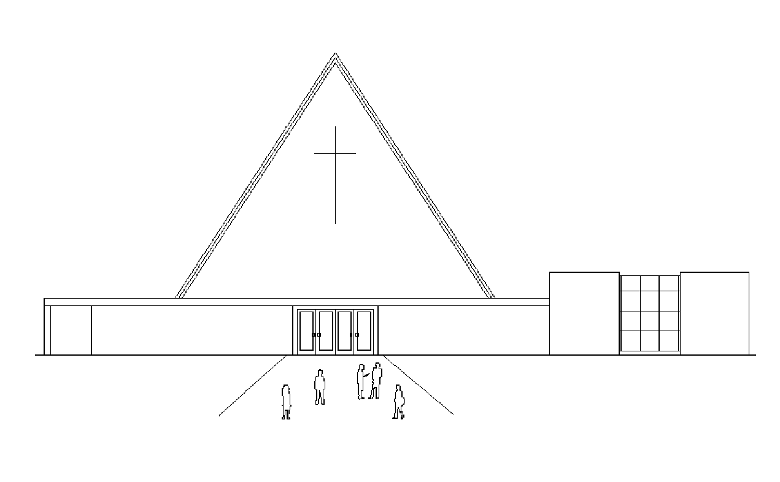
Infoblad Trefpuntkerk Broek op Langedijk Zondag 23 februari 2020
Jaargang 26, nummer 8

Voorganger: Da. J.E. van Zelderen Beamer: Peter Vijn
Muzikale begeleiding: Cor Docter Geluid: Peter Greveling
Ouderling van dienst: Thea Strijbis Koster: Jan Slot
Kindernevendienst: Marieke, Mirthe en Evelien Lector: Aleida Slot
---------------------------------------------------------------------------------------------------------------------------
Voorbereidingsteam: Esther de Geus, Wilma Glas, Ariënne Hogeveen, Femke Greveling, Carla Antoons.
Zang: Lieske en Simone Glas

Welkom
Zingen lied 144: 1 en 2
Bemoediging en groet
Zingen lied 144: 5 en 6
Gebed om Gods nabijheid
Zingen 802
Kindermoment
Zingen lied 806
Filmpje ‘Wild’
Schriftlezing Exodus 16: 1-8, 13-22a, 31-32
Zingen 840
Overdenking
Zingen lied 940
Moment van herinnering
Zingen: Tienduizend redenen
Dank-en Voorbeden, Stil gebed en gezamenlijk gesproken Onze Vader
Collecte, onderwijl luisteren we naar ‘Lopen op het water’
Slotlied 416
Wegzending en zegen
---------------------------------------------------------------

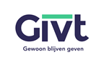
------------------------------------------
Collecte
Vanmorgen is de eerste collecte voor Kerk in Actie - Hulp voor mensen zonder papieren
In Nederland verblijven enkele tienduizenden migranten zonder verblijfsvergunning en geldige papieren. Zij hebben nauwelijks rechten en leven vaak onder moeilijke omstandigheden. Ze mogen niet werken en hebben geen recht op sociale voorzieningen. Kerk in Actie ondersteunt kerkelijke initiatieven zoals de Pauluskerk in Rotterdam, Villa Vrede in Utrecht en het Wereldhuis in Amsterdam, die ongedocumenteerden helpen met informatie, advies en scholing. Maar ze kunnen er ook terecht voor een warme maaltijd, worden geholpen met ingewikkelde post en als er een medisch probleem is.
Steun het werk van Kerk in Actie voor mensen zonder papieren.
De tweede collecte is voor de kerk.

Volgende week: Da. J.E. van Zelderen, met muzikale begeleiding van Jan van der Kamp.
Woensdag is er weer 'Breek in de week' in het klein Trefpunt.
De bloemen worden vandaag, vergezeld van onze hartelijke groeten, bezorgd bij Mevrouw T. Zwaan – Glas, Dorpsstraat 33, B.o.L.

Wij nodigen u van harte uit voor de Sobere Maaltijden die, wekelijks in de 40 dagentijd, worden gehouden op woensdagavond van 18.00-19.00 uur.
4 maart: Trefpunt, 11 maart: Allemanshuis, 18 maart: Kloosterhof, 25 maart: Trefpunt, 1 april: Allemanshuis, 8 april: Kloosterhof
Er ligt een intekenlijst achter in de hal.

Sta op!
Dit is het thema van de 40 dagentijd kalender.

Jezus riep 'Sta op!' tegen zieken en mensen die lijden onder onrecht. Hij gaf zelf zijn leven voor ons als ultieme daad van liefde. Jezus geeft ons nieuwe hoop. We mogen opstaan en hoop bieden aan vluchtelingen, aan mensen die zorg nodig hebben, aan kinderen in de knel, aan ieder die vast zit in armoede of moeilijke omstandigheden. Kom in beweging, kom tot leven. Sta op!
U kunt de gratis veertigdagentijd kalender bestellen op: www.kerkinactie.nl

Donderdagavond 27 februari 19.15 – 20.00 uur is er weer meditatie, een stilte-bijeenkomst . Ieder van harte uitgenodigd. In zaal klein-Trefpunt

Actie Kerkbalans 2020
Hartelijk bedankt voor de mooie toezeggingen die wij tot nu toe van u hebben ontvangen!! Mocht u de toezeggingsbrief nog niet hebben ingevuld en geretourneerd, wilt u dit dan alsnog doen en in de retourenvelop opsturen naar:
Trefpuntkerk
t.a.v. Ineke de Graaf
Postbus 44
1720 AA BROEK OP LANGEDIJK
Hartelijk dank daarvoor!

